**Лабораторная работа №8.**

**Тема:** Решение транспортной задачи средствами MicrosoftExcel

**Цель:** Получить практические навыки использования функций “Поиск решения” в электронной таблице Excel.

**Ход выполнения:**

В результате выполнения лабораторной работы студент должен:  
• получить навыки решения оптимизационных задач, приводимых к табличным формам;  
• научиться использовать средства электронной таблицы в задачах поиска нужного решения при условии изменения только одного параметра некоторой функции.

**Использование функции “Поиск решения” при решении “Транспортной задачи”.**

**Постановка задачи:**  
Классическая формулировка задачи состоит в следующем. Имеется несколько пунктов производства и пунктов потребления некоторого продукта. Для каждого из пунктов производства задан объем производства, а для каждого пункта потребления – объем потребления. Известна стоимость перевозки из каждого пункта производства в каждый пункт потребления единицы продукта. Требуется составить план перевозок продукта, в котором все пункты потребления были бы обеспечены необходимыми продуктами, ни из какого пункта производства не вывозилось бы продуктов больше, чем там производится, а стоимость перевозки была бы минимальной.

В построенной при помощи Microsoft Excel модели представлена такая задача (см. *рис.1*). Товары могут доставляться из пункта производства (Белоруссия, Урал, Украина) в любой пункт потребления (Казань, Рига, Воронеж, Курск, Москва). Очевидно, что стоимость доставки на большее расстояние будет большей. Требуется определить объемы перевозок между каждым пунктом производства и пунктом потребления в соответствии с потребностями пунктов потребления и производственными возможностями пунктов производства, при которых транспортные расходы минимальны. Таким образом, цель задачи – уменьшение всех транспортных расходов.

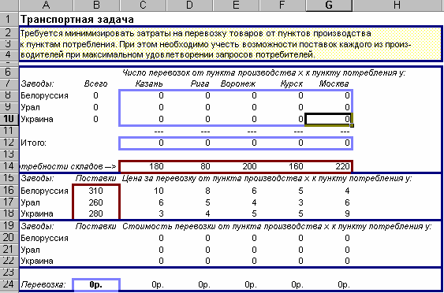*Рис. 1. Таблица для решения “Транспортной задачи”.*

**Порядок выполнения.**

**Первый этап - ввод исходных данных:**  
1. Ввести на рабочем листе необходимые исходные данные и определить их взаимосвязи с результирующими данными:

1.1. Построить таблицы для ввода количества перевозок, цены перевозки и стоимости перевозки из пункта производства “Х” в пункт потребления “Y”, как показано на *Рис.1*(количество перевозок для каждого пункта в начале решения задачи будет равно 0).

1.2. Ввести в ячейки С14-G14 потребности складов в товаре, а в ячейки В16-В18 – производственные возможности пунктов производства.

1.3. Ввести в ячейки С16-G18 цены на перевозку товара из пункта производства Х в пункт потребления Y.

2. Ввести формулы в вычисляемые ячейки:

2.1. В ячейки В8:В10 ввести формулы вычисления общего количества перевезенного товара для каждого из пунктов производства (например, формула для ячейки В8=СУММ(С8:G8), т.е. количество перевезенного товара для Белоруссии).

2.2. В ячейки С12:G12 ввести формулы вычисления общего количества перевезенного товара в каждый из пунктов потребления (например, формула для ячейки С12=СУММ(С8:С10), т.е. количество перевезенного товара в Казань).

2.3. В ячейки С20:G22 ввести формулы вычисления общей цены за перевозку товара из каждого пункта производства в каждый пункт потребления, умножив цену перевозки единицы товара (ячейки С16-G18) на общее количество перевезенного товара (ячейки С8-G10) (например, формула для ячейки С20 – общая цена перевозки товара из Белоруссии в Казань – =С8*С16).

2.4. В ячейки С24:G24 ввести формулы вычисления стоимости всех перевозок по каждому из пунктов потребления (например, для Казани в ячейку С24 вводится формула =СУММ(С20:С22)).

2.5. В ячейку В24 ввести формулу подсчета всей стоимости перевозок – результат суммирования значений ячеек С24:G24.

3. Выполнить форматирование ячеек рабочего листа, и выделить ячейки с результатами и изменяемыми данными – синим цветом, а ячейки с исходными данными – красным цветом.

**Второй этап – поиск решения:**  
1. При помощи команды “Сервис” – “Поиск решения…” вызвать диалоговое окно задания данных для решения задачи (*Рис.2*).

2. Задать *целевую ячейку*

В качестве целевой ячейки выбрать ячейку (аналогичную ячейке В24 на *рис. 1*), в которой будет подсчитана общая цена всех перевозок.

По условию задачи целевую ячейку следует установить равной минимальному значению.

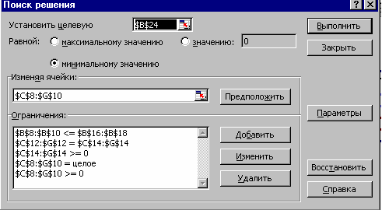

*Рис. 2. Диалоговое окно ввода данных для решения задачи.*

3. Задать *изменяемые ячейки*

Минимальное значение целевой ячейки будет определяться путем изменения данных в ячейках, задающих объемы перевозок от каждого из пунктов производства к каждому пункту потребления (ячейки C8:G10 на *рис. 1*).

4. Наложить требования (*ограничения*), которые будут предъявляться к результатам задачи:

4.1. Количество перевезенных грузов не может превышать производственных возможностей заводов (на рис. 1 значения ячеек B8:B10 должны быть меньше или равны значениям ячеек B16:B18).

4.2. Количество доставляемых грузов должно быть равно потребностям складов (т.е. на рис. 1 значения ячеек C12:G12 должны быть равны значениям ячеек С14:G14).

4.3. Число перевозок не может быть отрицательным и не целым (т.е. на рис. 1 значения ячеек C8:G10 должны быть больше или равны нулю и должны быть целыми).

5. Ввести значения в окно “Поиск решения”. Для ввода значений в диалоговое окно “Поиск решений” можно использовать выделение ячеек и интервалов мышью (при заполнении соответствующих полей ввода). Кроме того, в некоторых случаях удобно пользоваться для определения изменяемых ячеек кнопкой “Предположить” – в этом случае в качестве изменяемых ячеек предлагается использовать все влияющие ячейки для ранее определенной целевой ячейки.

Для ввода ограничений необходимо нажать кнопку “Добавить”.

На экране появится диалоговое окно, показанное на *Рис.3*.

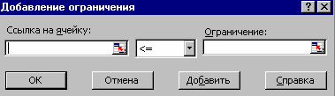

*Рис. 3. Окно ввода ограничений.*

При помощи этого диалогового окна ввести ранее заданные ограничения. Для ввода значений в области “Ссылка на ячейку” и “Ограничение” можно также пользоваться возможностями Microsoft Excel по выделению интервалов мышью.

6. Инициировать *"Поиск решения"*

Решение задачи начинается после нажатия кнопки “Выполнить” в диалоговом окне “Поиск решения”. После того, как вычисления закончатся, открывается диалоговое окно “Результаты поиска решения” (*Рис.4*), в котором выводится сообщение о том, найдено или нет решение поставленной задачи. Если найденное решение устраивает пользователя, он может сохранить его на рабочем листе, нажав кнопку "ОК".

Можно также сохранить найденное решение в качестве сценария с помощью кнопки “Сохранить сценарий” (обычно так поступают в том случае, когда требуется сохранить результаты нескольких различных решений, полученных при изменении нескольких ограничений).

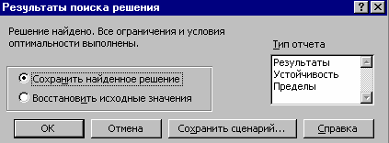

*Рис. 4. Окно “Результаты поиска решения”.*

Оптимальное количество поставок, которое приведет к минимизации транспортных расходов в соответствии с заданными исходными данных, представлено в таблице на *Рис.5*.

7. Составить отчет о проделанной работе.

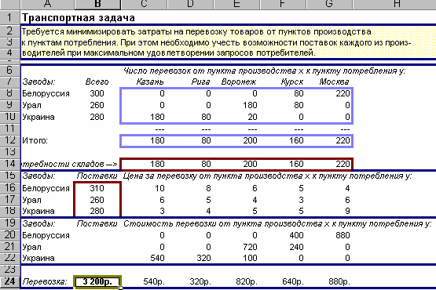

*Рис.5. Результаты вычислений.*

Отправить его преподавателю.